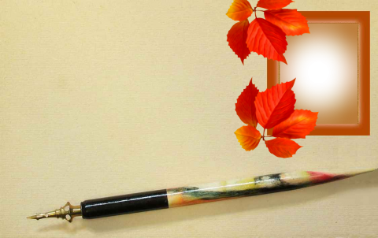

Подготовительная группа
"Почемучки"

С Вами работают:

Воспитатель:
Ирина Александровна Нефедьева
(образование- высшее; стаж - 2,5 года)

Помощник воспитателя:
Марина Анатольевна Малолыченко

Логопед:
Наталья Валерьевна Днепровская.
(образование – высшее; стаж-17 лет)

Музыкальный руководитель:
Ольга Владимировна Яковчук.
(образование – высшее; стаж –более 20 лет)

